朝ご飯を食べない若い人せめてスプラッシュＣを1杯

ライフパック ×２
オーバードライブ ×１
ティーグリーン ×１
ＰＳＶ １３２．７１
・カゼ予防に
・運動する人に
・ガン予防に

ライフパック ×２
アロエＭＸ ×１
（ナチュラルｏｒシトラスｏｒベリー）
ＰＳＶ １１４．３３（ナチュラル）
ＰＳＶ １１３．４８（シトラス・ベリー）
・胃腸の弱い人
・食欲不振
・体力の衰えを感じる人

ライフパック ×２
スプラッシュＣ ×１
（レモンｏｒオレンジ）
ＰＳＶ １１５．１９

・子供の栄養補給に
・カゼ予防に
・免疫力の強化
ライフパック ×２
コレスチン ×１
ＰＳＶ １３６．８

・高血圧予防に
・心臓を守るために
・コレステロール値の正常化に

（スキンケア）

ライフパック ×２
ボディーバー ×１
ＡＰ２４トゥースペースト ×１
歯ブラシ（３本入り） ×１
ＰＳＶ １１１．５９

・世界で一番安全な石けんシャンプー、歯磨き粉
・一切合成界面活性剤を使用していないので
お子様にも安心して使えます。

（スキンケア）

ライフパック ×２
ボディーバー ×１
アバプヒモニ
シャンプー ×１
アバプヒモニ
コンディショナー ×１
ＡＰ２４トゥースペースト ×１
ハンドローション ×１
ＰＳＶ １４７．２

・カリスマ美容師大絶賛のハンドクリーム
・最高の民族植物学者ポールコックスＤｒ
開発のシャンプー・コンディショナー
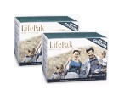
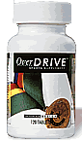
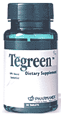
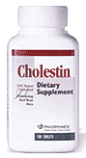
受験シーズンカゼに負けないためにぜひ！！

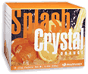
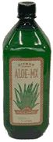
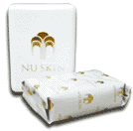
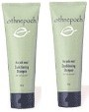
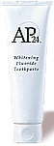
１ヶ月目～６ヶ月目 ５％割引
７ヶ月目以降 １０％割引

